

Informacja

o ochronie przeciwpożarowej
oraz o działaniach ratowniczych
na terenie powiatu sieradzkiego
w 2019 roku

opracowano
w Komendzie Powiatowej
Państwowej Straży Pożarnej
w Sieradzu

Sieradz, dnia 31 stycznia 2020 roku
Spis treści

1. Sprawy organizacyjne i kadrowe..............................................................................3
2. Sport - wydarzenia, osiągnięcia................................................................................5
3. Współpraca z lokalnymi mediami publicznymi…......................................................5
4. Działalność w zakresie wyszkolenia .....................................................................10
5. Działalność prewencyjna .......................................................................................11
6. Stan ochrony przeciwpożarowej i zabezpieczenia operacyjnego na terenie powiatu sieradzkiego ……………………………………………………………………………. 20
7. Ćwiczenia Ochotniczych Straży Pożarnych z KSRG.……………………………….27
8. Działalność w zakresie kwatermistrzowsko-technicznym………………….………..29
9. Zadania do realizacji w 2019 roku …………………………………………………….37
1. Sprawy organizacyjne i kadrowe.
Działania podejmowane przez Komendę Powiatową Państwowej Straży Pożarnej w Sieradzu w 2019 roku miały na celu poprawę stanu bezpieczeństwa powiatu sieradzkiego w zakresie przypisanym Państwowej Straży Pożarnej a w szczególności realizację następujących zadań:
- Organizowanie na terenie powiatu krajowego systemu ratowniczo-gaśniczego;
- Organizowanie i prowadzenie działań ratowniczo-gaśniczych;
- Rozpoznawanie zagrożeń pożarowych i innych miejscowych zagrożeń;
- Opracowywanie i bieżąca aktualizacja planów ratowniczych na terenie powiatu;
- Nadzorowanie przestrzegania przepisów przeciwpożarowych;
- Wstępne ustalanie przyczyn oraz okoliczności powstawania i rozprzestrzeniania się pożarów oraz miejscowych zagrożeń;
- Organizowanie szkolenia i doskonalenia pożarniczego w tym szkolenie dla członków Ochotniczych Straży Pożarnych;
- Współdziałanie z Zarządem Oddziału Powiatowego Związku OSP RP
Kierownictwo komendy uczestniczyło w 28 walnych zebraniach jednostek OSP z terenu powiatu oraz wielu uroczystościach organizowanych przez jednostki Ochotniczych Straży Pożarnych. Uroczystyapelz okazji Dnia Strażaka odbył się 16 maja 2019 roku. Zorganizowano spotkanie okolicznościowe z okazji Bożego Narodzenia dla funkcjonariuszy i pracowników Komendy Powiatowej PSP w Sieradzu.
Zarząd Terenowy Koła Emerytów i Rencistów Pożarnictwa działający przy KP PSP w Sieradzu w 2019 roku zorganizował 2 spotkania z udziałem emerytów i rencistów KP PSP w Sieradzu.
Poprzez udział w obradach Zarządu Oddziału Powiatowego OSP RP oraz Zarządów Oddziałów Gminnych i Miejsko – Gminnych Związku OSP RP Komendant Powiatowy zapoznawał się z problemami środowiska strażaków ochotników.
W roku 2019 Komendant Powiatowy i Zastępca Komendanta Powiatowego PSP w Sieradzu uczestniczyli w Sesjach Rady Powiatu Sieradzkiego oraz Sesjach Rady Miejskiej w Sieradzu.
Na dzień 31.12.2019 roku Komenda Powiatowa Państwowej Straży Pożarnej w Sieradzu zatrudnia łącznie 92 osoby, w tym 19 oficerów, 26 aspirantów, 38 podoficerów, 6 szeregowych oraz 3 pracowników cywilnych.

2. Sport wydarzenia i osiągnięcia.
Skuteczność działań ratowniczych w dużej mierze zależy od sprawności fizycznej strażaków. W miesięcznych planach szkolenia strażaków JRG zajęcia sportowe odgrywają bardzo istotną rolę. Wysoki poziom sprawności fizycznej odzwierciedla się osiągnięciami sportowymi w zawodach organizowanych przez Komendę Powiatową PSP i jednostki nadrzędne. Ponadto corocznie dla wszystkich strażaków prowadzone są testy sprawności fizycznej.
W cyklu zawodów sportowych na szczeblu wojewódzkim w których rywalizują 22 komendy z terenu województwa łódzkiego w 2019 roku największym sukcesem sieradzkich strażaków był III miejsce w Mistrzostwach Województwa Łódzkiego Strażaków PSP w Piłce Siatkowej, IV miejsce w Mistrzostwach Województwa Łódzkiego Strażaków PSP w Sporcie Pożarniczym.

3. Współpraca z lokalnymi mediami publicznymi.

KP PSP w Sieradzu współpracuje z następującymi lokalnymi mediami publicznymi:
- Regionalna Rozgłośnia Radiowa „NASZE RADIO 104,7 FM”
- Radio Łódź nad Wartą
- Redakcja Dziennik Łódzki, Nad Wartą – Sieradz, ul. Rynek 17
- 8TvR
- Sieradzka Telewizja Regionalna – Sieradz ul. Kościuszki
- Portal informacyjny Sieradz.naszemiasto.pl
- Regionalny Portal Informacyjny SIERADZ TO MY

W przeciągu całego roku przekazano do redakcji gazet oraz rozgłośni radiowych i studiów telewizyjnych łącznie ok. 90 informacji dotyczących działalności Państwowej Straży Pożarnej. Cyklicznie udzielano wywiadów, mających na celu propagowanie zasad bezpieczeństwa pożarowego, tj. uczestniczono w audycjach radiowych mających na celu przybliżenie zadań i problemów z jakimi Komenda Powiatowa Państwowej Straży Pożarnej w Sieradzu spotyka się w swej działalności z zakresu ratownictwa oraz realizacji innych ustawowych działań spoczywających na Państwowej Straży Pożarnej. W ślad za ratownikami podążali przedstawiciele lokalnych mediów konieczne zatem było często przekazywanie informacji bezpośrednio z miejsca akcji ratowniczej tuż po jej zakończeniu czy chociażby opanowaniu sytuacji. Tradycją już się stało że naszą strażnicę w ramach akcji „Otwarte Drzwi Strażaków-Ratowników” licznie odwiedzają dzieci oraz młodzież z naszego regionu. Największe nasilenie wycieczek do KP PSP w Sieradzu przypada w miesiącach od kwietnia do lipca.
W sumie odwiedziło nas ponad 800 dzieci i młodzieży, przeprowadzono 14 pogadanek i szkoleń zewnętrznych. Często byliśmy zapraszani do sieradzkich szkół na lekcje z zakresu „Edukacji dla bezpieczeństwa” . To przedmiot, który kilka lat temu zastąpił przysposobienie obronne i jest tematycznie bardzo pokrewny naszym ideom pojmowania bezpieczeństwa przez osoby cywilne. Instytucje uczestniczące w akcji to głównie szkoły z terenu miasta i powiatu sieradzkiego, a także półkolonie i koła zainteresowań działające przy placówkach kultury. Duży nacisk położono na prewencję społeczną w tym przede wszystkim akcje „Czad i Ogień. Obudź czujność” oraz „Czujka na straży twojego bezpieczeństwa”. Rozdając szkołom kalendarze plakatowe zachęcaliśmy młodzież do wzięcia udziału w konkursach kalendarzowych.

Przebieg akcji „Otwartych Drzwi Strażaków-Ratowników” polegał na:
- odwiedzaniu strażnic JRG PSP oraz jednostek OSP przez zorganizowane grupy dzieci wraz z nauczycielami gdzie odbywały się pokazy sprzętu specjalistycznego oraz zwiedzanie obiektów straży,
- przeprowadzaniu praktycznego sprawdzania organizacji i warunków ewakuacji w szkołach połączonych z prelekcjami na temat zachowania się w sytuacjach zagrożeń oraz pokazami sprzętu,
- odwiedzaniu szkół i przeprowadzaniu pogadanek na temat bezpiecznych zachowań oraz sposobu naboru do służby (szkoły średnie)
- lekcjach pokazowych na salach gimnastycznych z zakresu i pomocy z użyciem fantomów i plansz informacyjnych.
- lekcjach pokazowych dla szkół gastronomicznych (zasady postępowania podczas pożaru tłuszczów – symulator na poligonie)
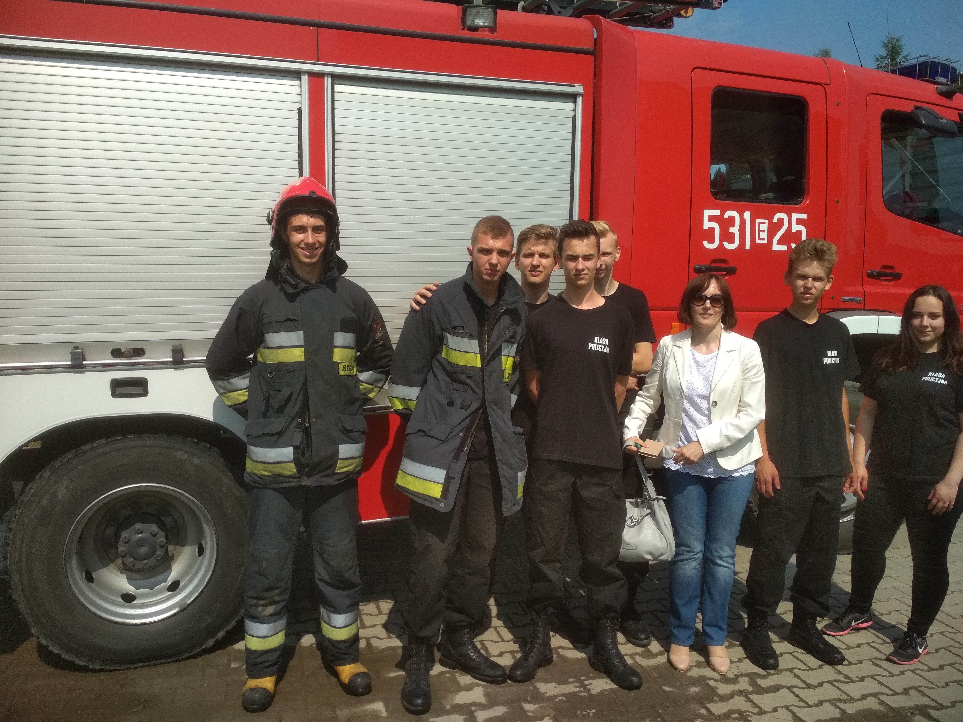

„Kręci mnie bezpieczeństwo”
Program prewencyjny pod patronatem Ministra Spraw Wewnętrznych i Administracji szczególnie przypadł nam do gustu. Dzielimy się swoją wiedzą już od ponad czterech lat z młodymi ludźmi w ramach autorskiego muzycznego programu sieradzkich strażaków.
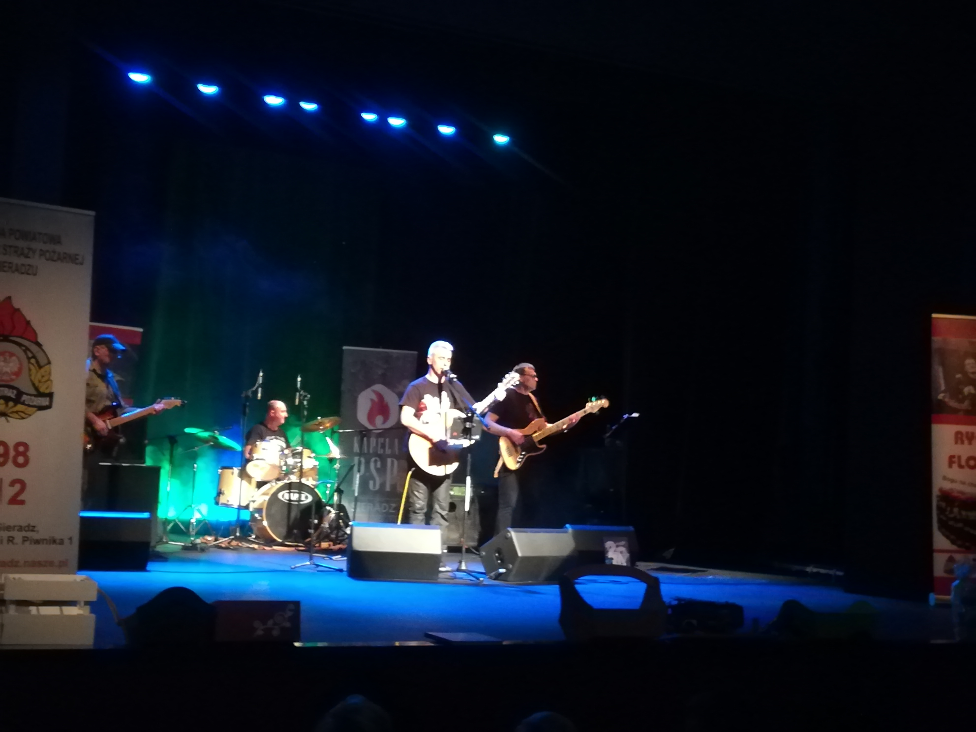

W ramach tej akcji sieradzcy strażacy w projekcie o nazwie KAPELA PSP SIERADZ spotykają się z młodzieżą w salach widowiskowych i teatrach, gdzie grają koncert muzyczny połączony z prezentacją zawierającą drastyczne materiały z akcji ratowniczych. Opowiadają przy tym jak kruche jest ludzkie życie i jak łatwo je dziś stracić.
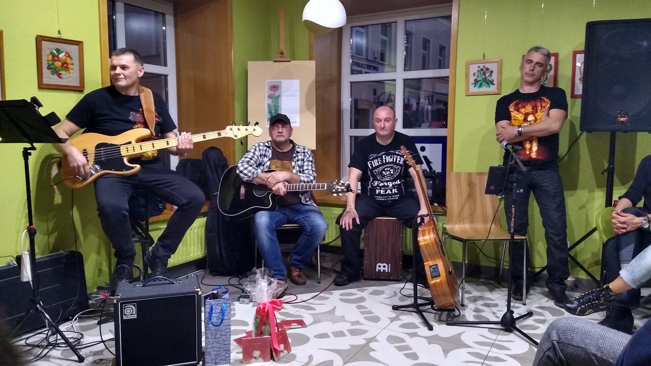
Koncert od premiery w listopadzie 2015 roku obejrzało już ponad dziewięć tysięcy młodych ludzi ze szkół średnich nie tylko w naszym województwie ale także i kraju.
W 2019 roku dzięki grantowi uzyskanemu z Urzędu Miasta Sieradza oraz kilku sponsorom zespół nagrał dwie płyty :
Płyta CD – 2000 egzemplarzy. Kapela PSP „Game Over” – 14 utworów autorskich a także „coverów” głównie o tematyce pożarniczej



Płyta DVD – 250 egzemplarzy. Kręci mnie bezpieczeństwo – zapis koncertu profilaktycznego dla szkół średnich nagrany jako pomoc dydaktyczna dla przedmiotu Edukacja dla bezpieczeństwa. Płyta została przekazana do szkół w regionie oraz do Poradni Psychologiczno - Pedagogicznej w Sieradzu, która jest partnerem projektu.

„Kręci mnie bezpieczeństwo nad wodą”
W 2019 roku we współudziale SGRWN Sieradz i zespołu Kapela PSP działającego przy naszej komendzie zrealizowano spot prewencyjny promujący bezpieczny wypoczynek nad wodą. Projekt zrealizowano ze środków pochodzących z grantu pozyskanego z Urzędu miasta Sieradza.
link do filmu:https://www.youtube.com/watch?v=FkjPOmXzwkI

„Czad i Ogień, Obudź czujność”. Czujka na straży twojego bezpieczeństwa
W 2019 roku niestety nie posiadaliśmy czujek, które śladem ubiegłych lat moglibyśmy rozdać w różnego rodzaju akcjach promujących świadomość zagożeń tlenkiem węgla. Postanowiliśmy zadziałać inaczej. Zamiast rozdać 100 czujek daliśmy jedną, ale za to konkretną. Zamontowaliśmy ją w mieszkaniu Pani Karoliny- samotnej matki wychowującej trójkę dzieci. Nasi strażacy wykonali remont mieszkania, z którego zniknęły niebezieczne stare piece, a w ich miejsce pojawiły się grzejniki . Strażacy remontując mieszkanie dołączyli tym samym do akcji Szlachetnej Paczki , której podopieczną była Pani Karolina i jej dzieci. Nie było by to możliwe, bez wielkich serc i talentów naszych strażaków oraz darczyńców, których nie brakowało.
4. Działalność w zakresie wyszkolenia.
Aktualny stan wyszkolenia strażaków KP PSP w Sieradzu.
Lp. | Nazwa szkolenia | Aktualny stan wyszkolenia | Potrzeby szkoleniowe w 2019 roku | Potrzeby szkoleniowe ogółem
1 | KJ strażaka | 1 | 0 | 0
2 | SU | 49 | 0 | 0
3 | Wys. wstęp. | 9 | 0 | 0
4 | Wys. podst. | 8 | 0 | 0
5 | Wys. śmigł.cz. I | 0 | 0 | 0
6 | Wys. śmigł.cz. II | 0 | 0 | 0
7 | Chem.- ekol. | 23 | 0 | 0
8 | Drab. | 28 | 0 | 0
9 | Dźwig. | 0 | 0 | 0
10 | Podn. | 40 | 0 | 0
11 | Szk. spec. rat. med. (wytyczne KG PSP) | 0 | 0 | 0
12 | Med. | 89 | 0 | 0
13 | Med. - egz. potw. | 87 | 0 | 0
14 | Zbiorn. | 12 | 0 | 0
15 | Urządz. energ. | 4 | 0 | 0
16 | Sternik | 9 | 0 | 0
17 | Stermot. | 50 | 0 | 0
18 | Ruch drog. | 81 | 0 | 0
19 | Lokaliz. zasyp. | 0 | 0 | 0
20 | Mł. nurek | 16 | 2 | 2
21 | Nurek | 1 | 1 | 1
22 | Nurek kier. | 3 | 0 | 0
23 | Ubr. gazoszcz. | 0 | 0 | 0
24 | Kontr.- rozp. | 0 | 0 | 0
25 | Psy rat. | 0 | 0 | 0
26 | Rzeki | 0 | 0 | 0
27 | Piły | 0 | 0 | 0
28 | GPS | 0 | 0 | 0
29 | Studia SPO | 1 | 1 | 1

Szkolenia OSP
W 2019 r. Komenda Powiatowa PSP w Sieradzu przeprowadziła:
1 „Szkolenie podstawowe dla strażaków ratowników OSP” – 40 osób.

5. Działalność prewencyjna w 2019 roku.

Głównym zadaniem sekcji kontrolno-rozpoznawczej Komendy Powiatowej PSP w Sieradzu jest prowadzenie czynności kontrolno-rozpoznawczych mających na celu rozpoznawanie zagrożeń, realizację nadzoru nad przestrzeganiem przepisów przeciwpożarowych oraz przygotowaniem do działań ratowniczych.
Realizacja głównych zadań w zakresie kontrolno-rozpoznawczymw roku 2019 przedstawia się następująco:
- Prowadzono kontrole przestrzegania przepisów przeciwpożarowych
w wybranych obiektach użyteczności publicznej, produkcyjno-magazynowych, mieszkalnych wielorodzinnych i zamieszkania zbiorowego.
- Prowadzono sprawdzające czynności kontrolno-rozpoznawcze
w zakresie sprawdzenia realizacji decyzji administracyjnychw obiektach, dla których upłynęły terminy usunięcia usterek w zabezpieczeniu przeciwpożarowym.
- Realizowano zadania z zakresu edukacji społeczeństwa celem podniesienia poziomu bezpieczeństwa pożarowego.
- Prowadzono działania na rzecz poprawy stanu ochrony przeciwpożarowej obiektów budowlanych poprzez:
- udział w odbiorach obiektów przekazywanych do eksploatacji,
- wydawanie opinii dot. spełnienia wymagań z zakresu ochrony przeciwpożarowej w obiektach.

Sekcja kontrolno-rozpoznawcza Komendy Powiatowej PSP w Sieradzu przeprowadziła w 2019 roku łącznie 188 czynności kontrolno–rozpoznawczych w 275 obiektach. W trakcie kontroli ujawniono łącznie 203 nieprawidłowości dotyczących naruszenia przepisów z zakresu ochrony przeciwpożarowej.
W wyniku przeprowadzonych kontroli wydano 27 decyzji administracyjnychw sprawie usunięcia uchybień w zakresie ochrony ppoż.
W związku z ujawnionymi naruszeniami przepisów przeciwpożarowych w 2019 roku nie nałożono mandatów karnych.

Postępowanie nakazowo egzekucyjne

Poniższy wykres przedstawia liczbę przeprowadzonych kontroli w zależności od jej rodzaju:
Postępowanie nakazowo egzekucyjne

W skontrolowanych obiektach ujawnione nieprawidłowości dotyczyły między innymi:
- stanu dróg ewakuacyjnych (drożności, składowania materiałów palnych)
i oznakowania znakami bezpieczeństwa – 20 nieprawidłowości;
- okresowych badań i stanu instalacji użytkowych (instalacji elektryczna, odgromowa, kominowa, gazowa) – 42 nieprawidłowości;
- warunków ewakuacji powodujących zagrożenie życia – 12 nieprawidłowości;
- sprawności gaśnic, instalacji i urządzeń przeciwpożarowych– 24 nieprawidłowości;
- aktualizacji i opracowania instrukcji bezpieczeństwa pożarowego – 9 nieprawidłowości;
- zaznajomienia pracowników z przepisami ppoż.– 26 nieprawidłowości;
- instalacji wodociągowej przeciwpożarowej - 20 nieprawidłowości;
- magazynowania oraz przetwarzania materiałów - 6 nieprawidłowości;
- systemu sygnalizacji pożaru - 4 nieprawidłowość;
- dróg pożarowych – 23 nieprawidłowości.

Poniższy wykres przedstawia ilość nieprawidłowości stwierdzonych
w poszczególnych grupach skontrolowanych obiektów.

W 2019 roku Sekcja kontrolno-rozpoznawcza KP PSP w Sieradzu na podstawie przeprowadzonych czynności kontrolno-rozpoznawczych sporządziła 53 opinie dotyczące stanu bezpieczeństwa pożarowego obiektów i stanu zabezpieczenia przeciwpożarowego obiektów i terenów dla imprez masowych. Na łączną liczbę wydanych opinii składają się:
- żłobki i przedszkola – 2 opinii,
- szkoły podstawowe i średnie – 6 opinii,
- dyskoteki i lokale gastronomiczne – 1 opinia,
- budynki administracyjno – biurowe – 1 opinia,
- domy towarowe i supermarkety – 1 opinia,
- kościoły – 2 opinie,
- dyskoteki i lokale gastronomiczne – 1 opinia,
- obiekty widowiskowo – sportowe – 9 opinii,
- hotele i motele – 1 opinia,
- domy wczasowe i pensjonaty – 3 opinie,
- budynki mieszkalne wielorodzinne – 1 opinia,
- budynki produkcyjne i magazynowe – 25 opinia,
- gospodarstwa rolne – 1 opinia.

Ponadto po czynnościach kontrolno-rozpoznawczych wystosowano ogółem 93 wystąpienia do innych organów i instytucji.
Z ogólnej liczby przeprowadzonych czynności kontrolno - rozpoznawczych 60 z nich dotyczyło zajęcia stanowiska przed oddawaniem do użytku obiektów budowlanych. Ilość odbiorów obiektów w zależności od ich przeznaczenia przedstawia poniższy wykres.
Podczas odbiorów obiektów budowlanych w roku 2019 wniesiono
18 stanowisk z uwagami lub zastrzeżeniami, dotyczącymi niezgodności wykonania obiektu z projektem i przepisami przeciwpożarowymi.
Wydane stanowiska zawierające uwagi oraz zastrzeżenia przesłano do Powiatowego Inspektora Nadzoru Budowlanego, Wydziału Architektury i Budownictwa Starostwa Powiatowego w Sieradzu oraz do Komendy Wojewódzkiej Państwowej Straży Pożarnej w Łodzi.

Podczas kontynuacji akcji kontroli w budynkach mieszkalnych wielorodzinnych komunalnych skontrolowano łącznie 8 budynków. Wyegzekwowano wykonanie w całości lub w części łącznie 27 decyzji administracyjnych:
- 13 decyzji w obiektach użyteczności publicznej;
- 8 decyzji w obiektach mieszkalnych wielorodzinnych;
- 1 decyzje w lasach;
- 4 decyzji w obiektach produkcyjno–magazynowych;
- 1 decyzję w gospodarstwach rolnych.

Ponadto w 2019 r. wydano łącznie 27 decyzje administracyjne w celu usunięcia nieprawidłowości, w tym 1 decyzjanakazująca wstrzymanie robót i zakaz eksploatacji.
Komenda Powiatowa Państwowej Straży Pożarnej w Sieradzu poprzez Jednostkę Ratowniczo-Gaśniczą poza czynnościami kontrolnymi dokonała
w 2019 r. 41 czynności rozpoznawczych (lustracji obiektów) dotyczących przeglądów budynków mieszkalnych wielorodzinnych zlokalizowanych na terenie powiatu sieradzkiego. Z niniejszych czynności zostały sporządzone ankiety, które przekazano do Sekcji Kontrolno- Rozpoznawczej KP PSP w Sieradzu w celu dalszej weryfikacji.
W 2019 roku po pożarze w Katedrze w Notre-Dame w Paryżu w związku z podejrzeniem wystąpienia nieprawidłowości z zakresu ochrony przeciwpożarowej w obiektach zabytkowych i sakralnych na przełomie kwietnia i maja przeprowadzono 16 czynności kontrolnych w obiektach znajdujących się na liście obiektów wpisanych do rejestru konserwatora zabytków. Były to m.in. drewniane budynki kościołów na terenie powiatu sieradzkiego, budynek Bazyliki Mniejszej w Sieradzu oraz dwa budynki Muzeum Okręgowego w Sieradzu tj. budynek przy ulicy Dominikańskiej 2 w Sieradzu oraz Muzeum Walewskich w Tubądzinie.
W związku ze zmianami w ustawach o odpadach i ochronie środowiska nałożono nowe obowiązku na podmioty zajmujące się gospodarowaniem odpadami w postaci dostosowania obiektów do obowiązujących przepisów z zakresu ochrony przeciwpożarowej. W ramach tych zmian przedsiębiorcy zostali zobligowani do przygotowywania operatów przeciwpożarowych opracowywanych dla miejsc zbierania, wytwarzania, przetwarzania i magazynowania odpadów. Funkcjonariusze Sekcji Kontrolno – Rozpoznawczej przeprowadzili procedury opiniowania powyższych operatów w 18 przypadkach zakończonych Postanowieniem Komendanta Powiatowego PSP w Sieradzu.
Ponadto kontynuowana była akcja prewencyjnych kontroli składowisk odpadów, w ramach której przeprowadzono 18 czynności kontrolnych w 30 obiektach.

EDUKACJA PREWENCYJNA
W zakresie edukacji społeczeństwa celem podniesienia poziomu poczucia bezpieczeństwa KP PSP w Sieradzu podejmowała następujące działania:


W zakresie edukacji społeczeństwa celem podniesienia poziomu poczucia bezpieczeństwa KP PSP w Sieradzu podejmowała następujące działania:
- w miesiącach styczniu i lutym funkcjonariusze z Sekcji Kontrolno – Rozpoznawczej brali czynny udział w zebraniach sprawozdawczo – wyborczych w jednostkach OSP z terenu powiatu sieradzkiego na których propagowali akcje związane z podwyższaniem poziomu bezpieczeństwa mieszkańców,
- Sekcja Kontrolno – Rozpoznawcza oraz Wydział Operacyjny w Sieradzu we współpracy z Komenda Powiatowa Policji w Sieradzu przeprowadziła w okresie wiosenno – letnim warsztaty edukacyjne mające na celu wzmocnienia bezpieczeństwa wypoczynku dzieci i młodzieży uczestniczącej w obozach harcerskich pod namiotami. W wypoczynku odbywającym się w dwóch turnusach uczestniczyło około 100 dzieci i młodzieży.
- Sekcja Kontrolno – Rozpoznawcza w Sieradzu przeprowadzała czynności związane z popularyzacją ochrony przeciwpożarowej poprzezpogadanki z dziećmi z okolicznych szkół i przedszkoli odwiedzających w ramach dni otwartych Komendę Powiatową PSP w Sieradzu,
- wspólnie z Zarządem Oddziału Powiatowego Zw. OSP RP w dniu 15 marca 2019 r. zorganizowano eliminacje powiatowe OTWP „Młodzież zapobiega pożarom”,
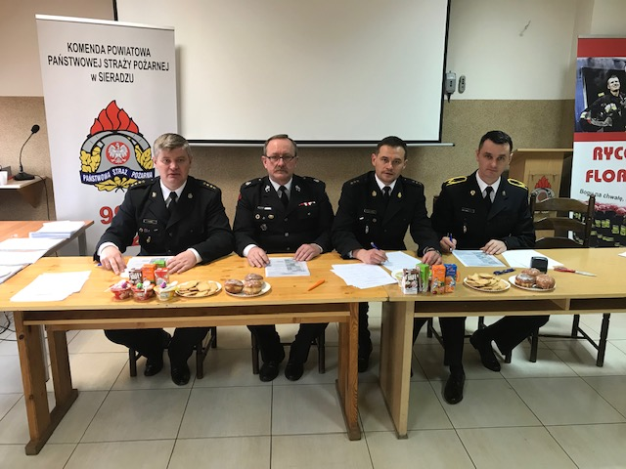
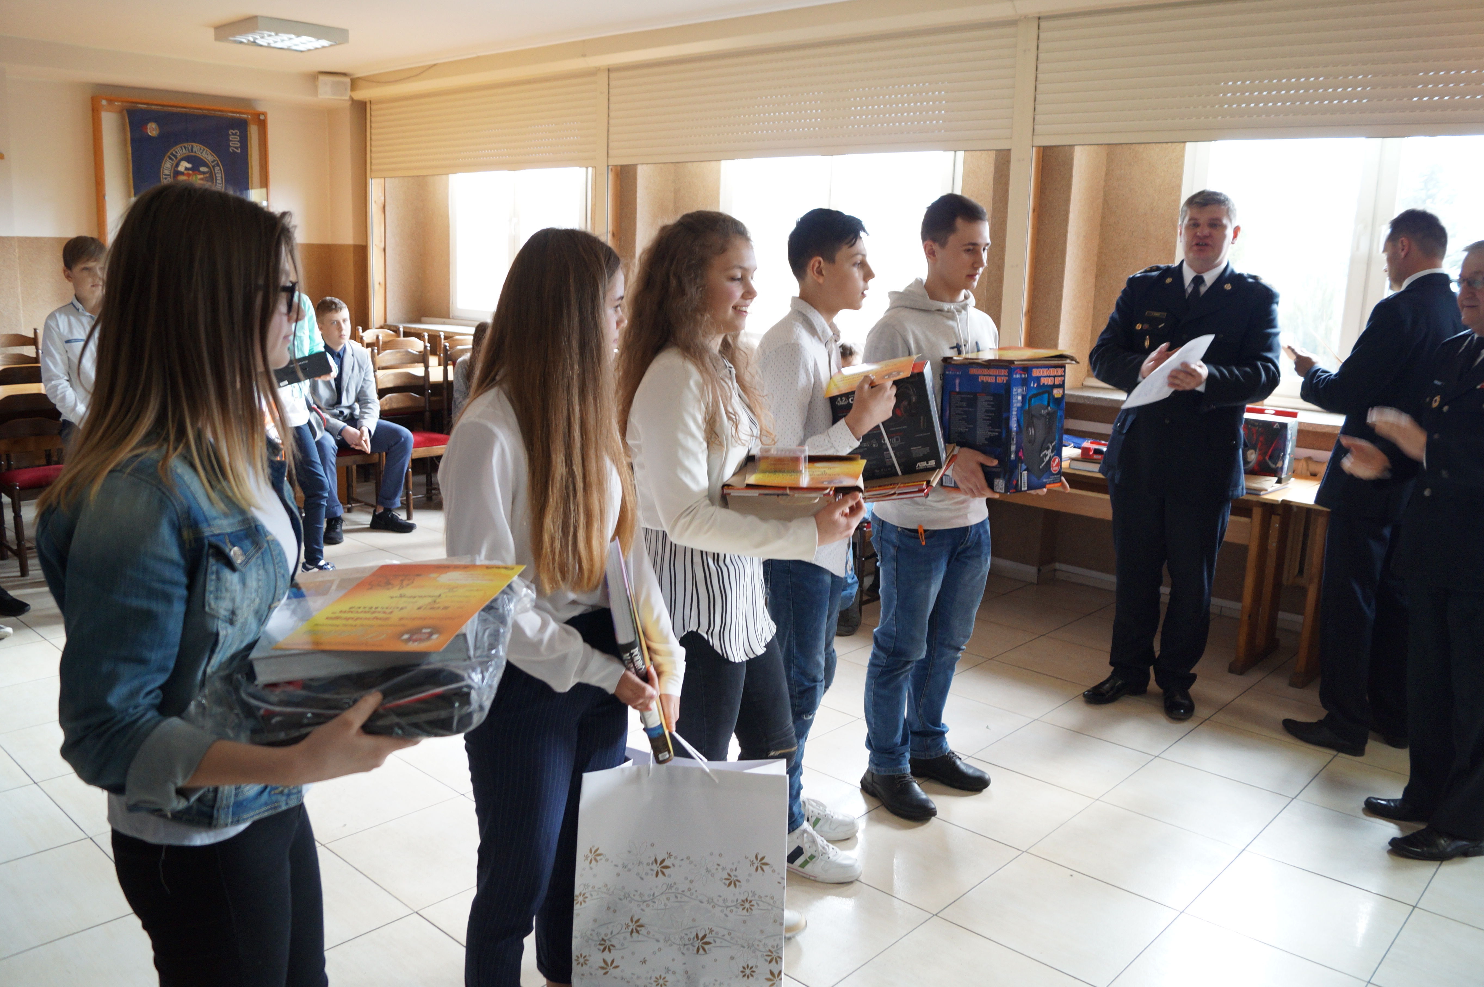

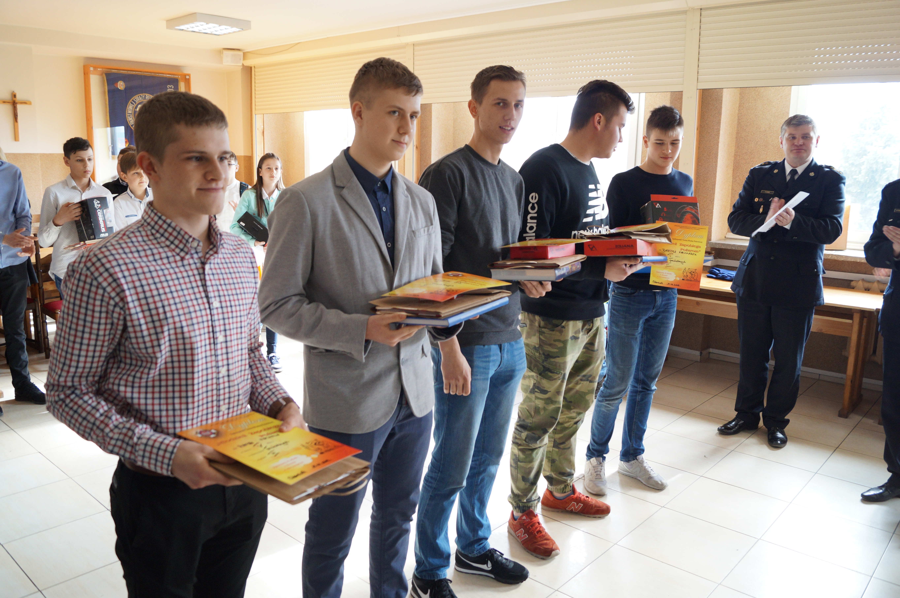

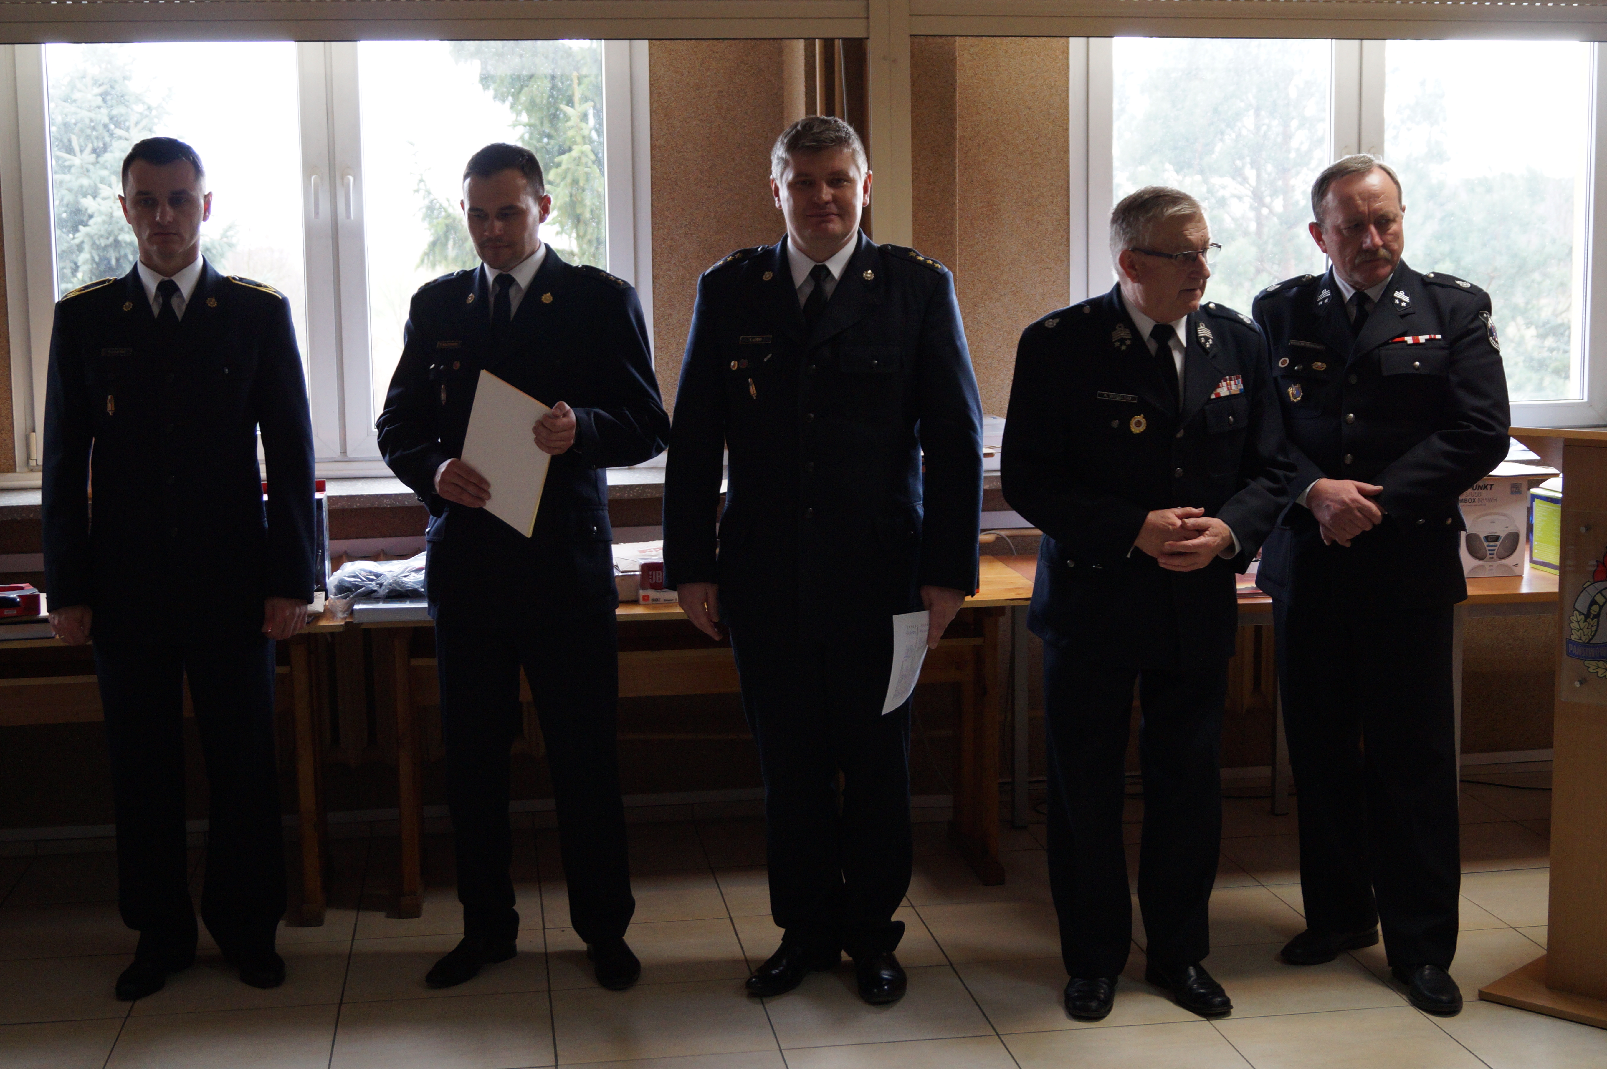
- współpracowano z lokalnymi mediami w zakresie propagowania tematyki bezpieczeństwa pożarowego oraz popularyzowania działalnościPSP w środkach masowego przekazu,
- w ramach ćwiczeń aplikacyjnych w zakresie ewakuacji ludzi do Komendy Powiatowej PSP w Sieradzu wpłynęło 47 zgłoszeń o planowanej ewakuacji. W 11 przypadkach w powyższych ewakuacjach z ramienia Komendy Powiatowej PSP w Sieradzu uczestniczyli funkcjonariusze Sekcji Kontrolno – Rozpoznawczej oraz JRG. Były to głownie ćwiczenia ewakuacyjne przeprowadzane w szkołach ponadpodstawowych i ponadgimnazjalnych ze względu na zwiększona liczbę uczniów uczęszczających do pierwszych klas.
- umieszczano na stronie internetowej Komendy porady dotyczące bezpieczeństwa pożarowego oraz informacje na temat zagrożeń związanych z zatruciami czadem, zachowaniem się podczas powodzi oraz numerem alarmowym 112,
- Komenda Powiatowa Państwowej Straży Pożarnej w Sieradzu poprzez Jednostkę Ratowniczo Gaśniczą przeprowadziła w 2019 r. 41 przeglądów budynków mieszkalnych wielorodzinnych zlokalizowanych na terenie powiatu sieradzkiego. Z niniejszych przeglądów zostały sporządzone ankiety, które przekazano do Sekcji Kontrolno-Rozpoznawczej KP PSP w Sieradzu w celu dalszej weryfikacji,
- prowadzono bieżący nadzór nad przestrzeganiem przepisów przeciwpożarowychw miejscach wypoczynku dzieci imłodzieży na terenie powiatu a informacje dotyczące organizatorów, liczebności grup oraz terminach wypoczynku przekazywano sukcesywnie drogą elektroniczną do KW PSP w Łodzi,
- przedstawiciele sekcji kontrolno–rozpoznawczej uczestniczyli wspólnie z przedstawicielami kierownictwa Komendy oraz funkcjonariuszami KP PSP w Sieradzu w spotkaniach z nauczycielami oraz dyrektorami szkół z terenu miasta Sieradza. Na spotkaniach poruszano tematykę bezpiecznego użytkowania obiektów szkolnych, warunków i przebiegu bezpiecznej ewakuacji z budynków, zasad postępowania na wypadek powstania pożaru lub innego miejscowego zagrożenia, zasad udzielania pierwszej pomocy przedmedycznej oraz obsługi podręcznego sprzętu gaśniczego będącego na wyposażeniu szkół. Ponadto przypominano o zakazie wypalania traw oraz o negatywnych skutkach tego procederu dla ludzi i środowiska naturalnego,
- funkcjonariusze sekcji kontrolno–rozpoznawczej uczestniczyli w roli sędziów w eliminacjach gminnych Zawodów Sportowo Pożarniczych drużyn OSP z terenu powiatu sieradzkiego oraz w zawodach szczebla powiatowego Zawodów Sportowo Pożarniczych drużyn OSP,
- przedstawiciele Komendy brali udział w Sieradzkim Jarmarku Adwentowym na którym propagowano profilaktykę prewencyjną w zakresie ochrony przeciwpożarowej.

Na bieżąco wdrażane są w pracy sekcji kontrolno–rozpoznawczej nowe wymagania dotyczące zagadnień z zakresu ochrony przeciwpożarowej, których stosowanie wynika ze znowelizowanych przepisów oraz Polskich Norm i ich odpowiedników w normach europejskich EN dotyczących bezpieczeństwa pożarowego.

6. Stan ochrony przeciwpożarowej i zabezpieczenia operacyjnego na terenie powiatu sieradzkiego.

Jednostki ochrony przeciwpożarowej na terenie powiatu sieradzkiego to Komenda Powiatowa Państwowej Straży Pożarnej w Sieradzu i 145 jednostek Ochotniczych Straży Pożarnych. Do Krajowego Systemu Ratowniczo – Gaśniczego włączonych jest 27 jednostek Ochotniczych Straży Pożarnych w tym OSP Chojne, która od grudnia 2019 roku decyzją Komendanta Głównego PSP do KSRG została włączona do tej elitarnej grupy OSP.
W roku 2019 jednostki OSP Brzeźnio i OSP Chojne pozyskały nowe pojazdy ratownicze.
Straty spowodowane zdarzeniami wyniosły 15 218 400 zł, w tym w wyniku prowadzonych działań ratowniczych uratowano mienie wartości 59 533 000zł.
W 2019 roku na terenie powiatu sieradzkiego (województwo łódzkie) jednostki ochrony przeciwpożarowej uczestniczyły w likwidacji 1498 zdarzeń, co stanowi wzrost o 12% w stosunku do liczby zdarzeń z 2019 roku. Liczba i rodzaj zdarzeń obrazują poniższe wykresy.
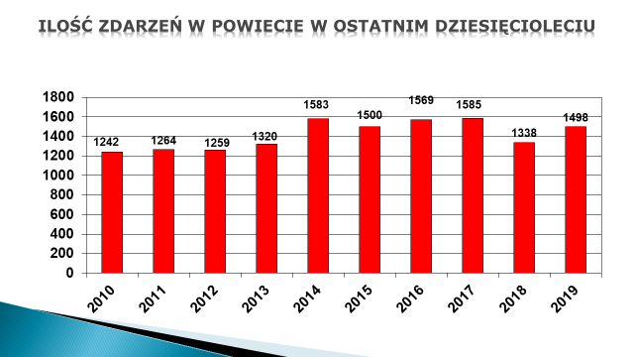
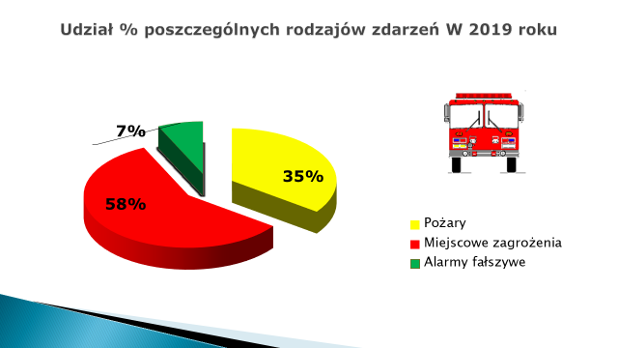
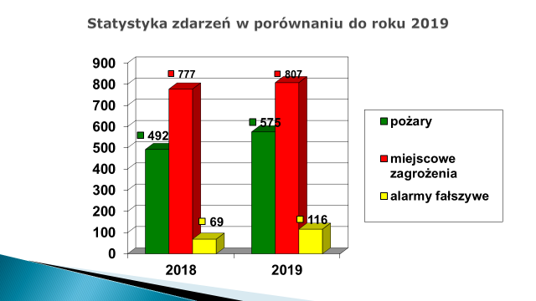
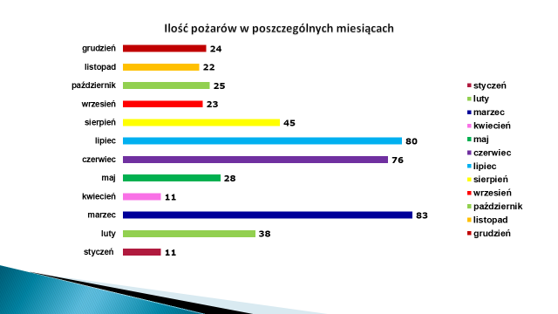

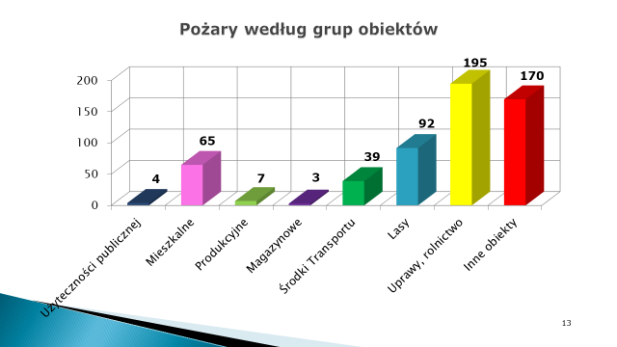

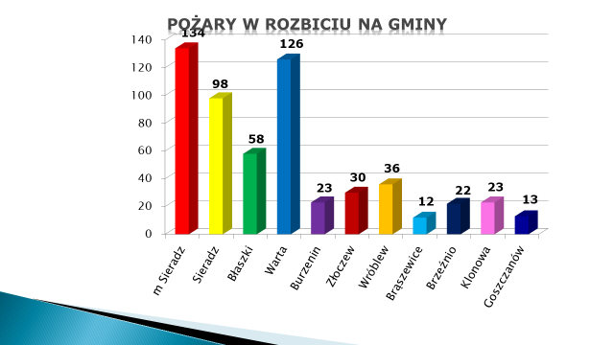

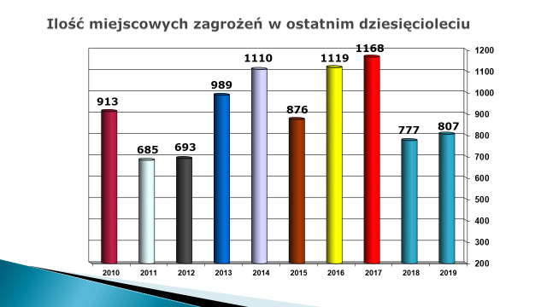

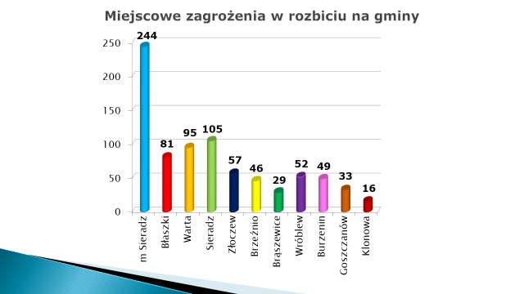

WYJAZDOWOŚĆ JEDNOSTEK OSP
W ROKU 2019

Jednostki OSP należące do KSRG, które najczęściej uczestniczyły w likwidacji skutków zdarzeń to OSP KSRG – Warta, Sieradz i Błaszki.
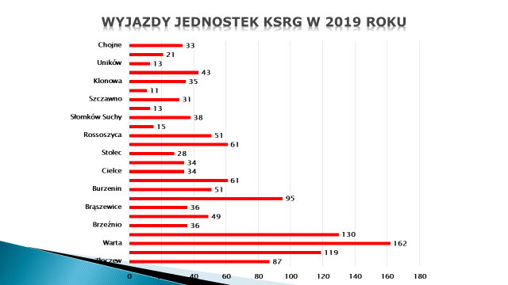

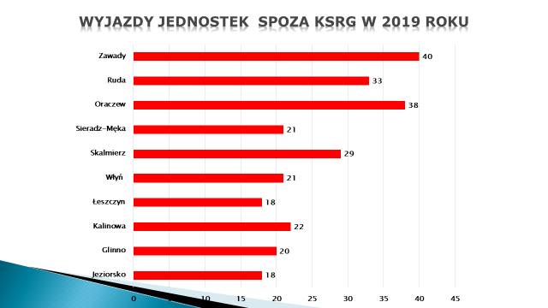
Jednostki OSP spoza KSRG które najczęściej uczestniczyły w działaniach ratowniczych to: - Zawady, Oraczew i Ruda

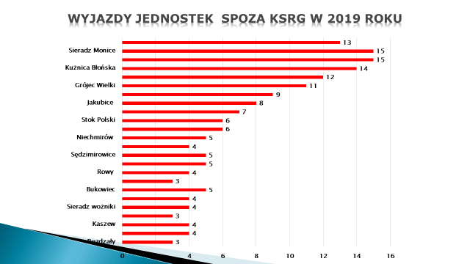
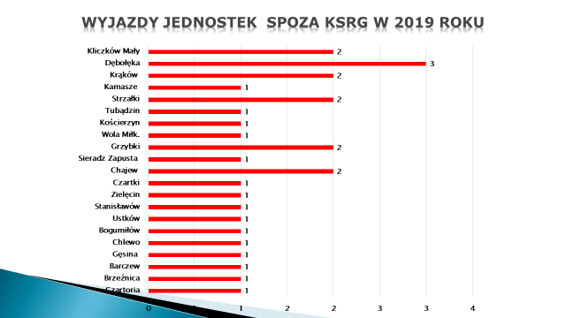

W wyniku zdarzeń śmierć poniosło 17 osób (22 w roku poprzednim) a rannych zostało 241 osób (206 w roku poprzednim). Dwie ofiary śmiertelne w wyniku pożarów, pozostałe to ofiary miejscowych zagrożeń (wypadków).

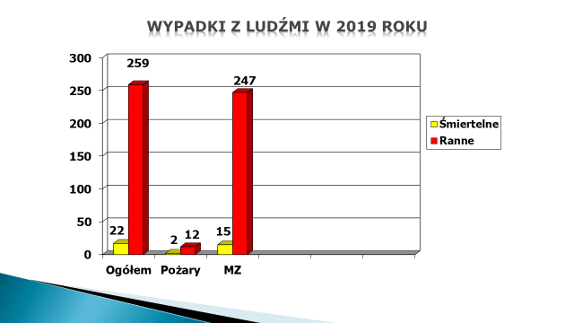

Zdarzenia charakterystyczne

- 21.04.2019 r. – pożar duży budynku inwentarsko składowego w miejscowości Biskupice, gdzie spaleniu uległo 6 krów, 3 konie, samochód cysterna i budynek gospodarczy. Akcja trwała 10 godzin a utrudniał ją szczególnie fakt iż równolegle w miejscowości Ruda powstał kolejny trudny duży pożar zabudowań gospodarczych.
- 04.08.2019 r. - pożar zboża na pniu oraz ciągnika rolniczego w miejscowości Inczew gm. Wróblew w trakcie którego jeden z ratowników OSP doznał ciężkich obrażeń ciała i został przetransportowany przez LPR do szpitala w Łodzi
7.Ćwiczenia Ochotniczych Straży Pożarnych z KSRG.

W dniach 13-14.11.2018 roku wydział operacyjny KPPSP w Sieradzu zaplanował dwudniowe manewry ratownicze dla jednostek OSP zKSRG z terenu powiatu sieradzkiego. Manewry ratownicze przeprowadzone zostały w trzech epizodach zrealizowane przez dwa dni po 12 jednostek w każdy dzień.

Epizod I – Taktyka gaszenia pożarów budynków mieszkalnych.
- miejsce – dom ogniowy na poligonie komendy.
- cele do osiągnięcia
– wyrobienie nawyków współpracy pomiędzy jednostkami OSP KSRG,
- nabycie umiejętności przeszukiwania pomieszczeń objętych pożarem i lokalizacji poszkodowanych
- nabycie umiejętności prowadzenia prawidłowej korespondencji radiowej w sprzęcie ODO
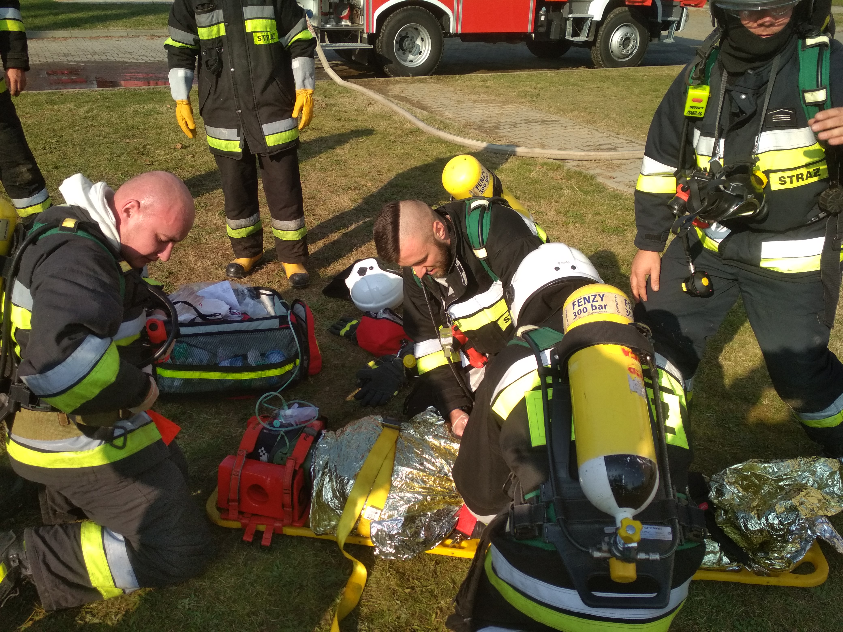
Epizod II – zasady prowadzenia łączności radiowej oraz zapoznanie z nowym pojazdem ratowniczym (Specjalny Dowodzenia i Łączności)
- miejsce - poligon pożarniczy komendy (SDŁ)
- cele do osiągnięcia
- nabycie umiejętności prowadzenia prawidłowej korespondencji radiowej oraz organizacji łączności w czasie działań ratowniczych
- przypomnienie i wyeliminowanie podstawowych błędów popełnianych przez jednostki OSP w zakresie łączności radiowej
Epizod III – Podstawy ratownictwa wysokościowego - miejsce - poligon pożarniczy komendy (SDŁ)
- cele do osiągnięcia
- budowa i nauka podstawowych węzłów ratowniczych
- Trójnóg ratowniczy – obsługa urządzenia
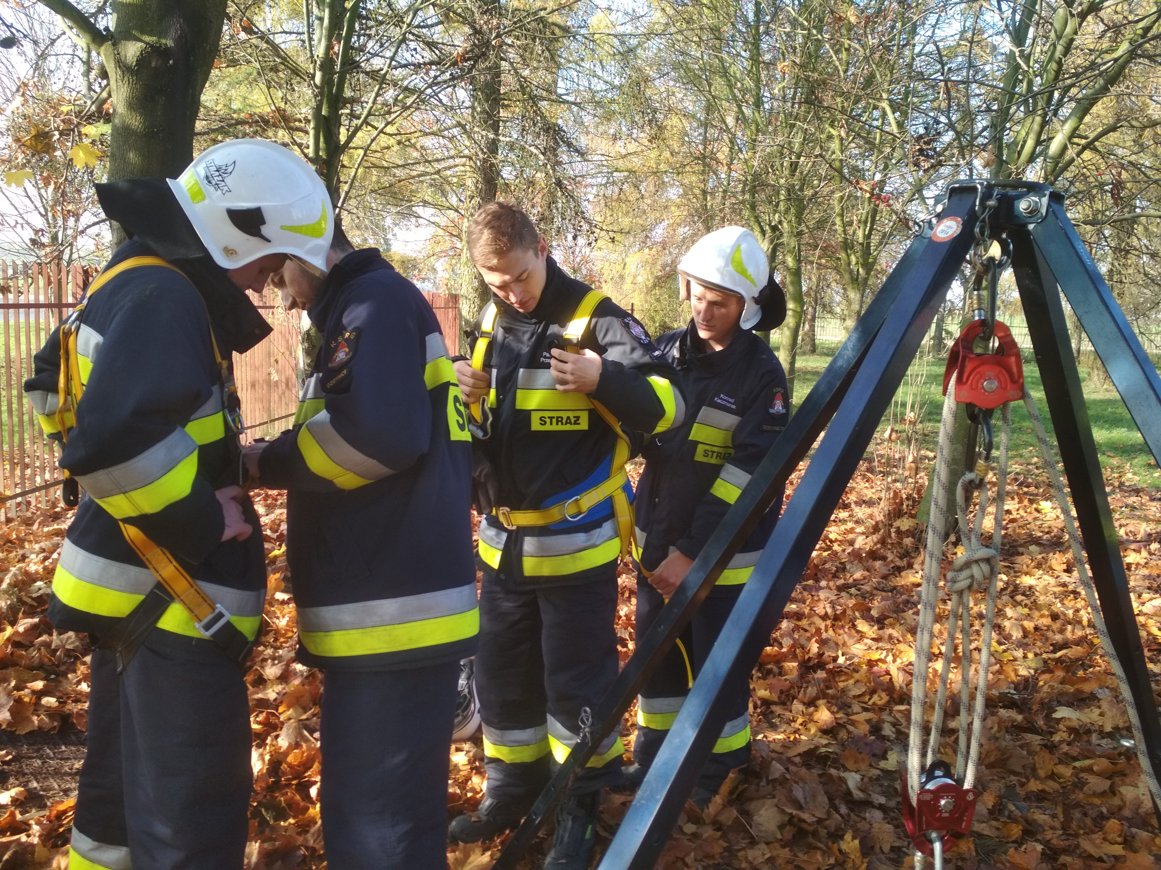
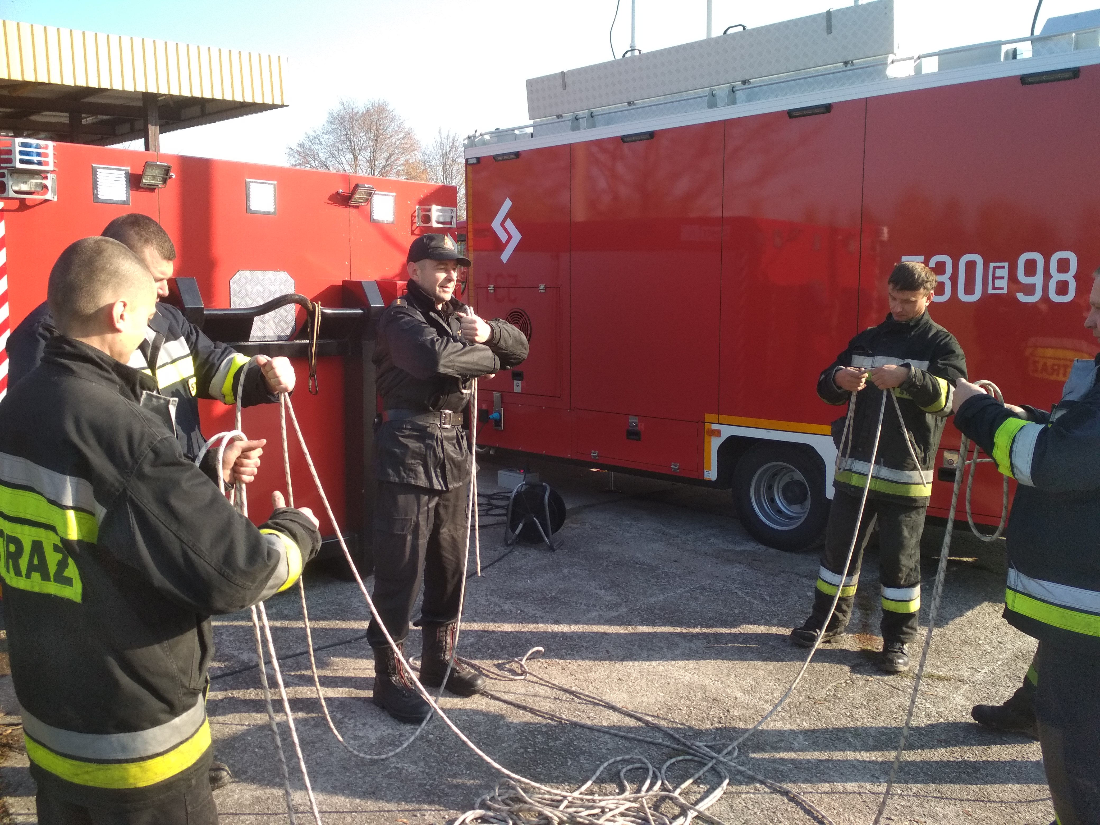
8. Działalność w zakresie kwatermistrzowsko-technicznym.
W 2019 roku kontynuowano budowę Bazy Ratownictwa Wodnego KP PSP w Sieradzu przy Zbiorniku Jeziorsko. Inwestycja wpisana jest w Koncepcję zagospodarowania turystycznego Rzeki Warty oraz Zbiornika Jeziorsko opracowanego przez Gminę i Miasto Warta przy współpracy z Łódzką Agencją Mienia Regionalnego S.A. Koncepcja przewiduje wykorzystanie potencjału jakim jest zbiorniki „Jeziorsko” i utworzenie tam centrum turystycznego dla obszaru woj. łódzkiego i centralnej Polski.
Budynek bazy ratownictwa wodnego będzie wykorzystany do organizacji i prowadzenia szkoleń i ćwiczeń dla podmiotów Krajowego Systemu Ratowniczo-Gaśniczego (Państwowa Straż Pożarna i Ochotnicza Straż Pożarna) i Państwowego Ratownictwa Medycznego w zakresie:
a) szkolenia kwalifikacyjnego - mającego na celu zdobycie określonych kwalifikacji i umiejętności ratowniczych,
b) szkolenia doskonalącego - mającego na celu sprawdzenie i utrwalenie umiejętności nabytych podczas szkoleń doskonalących (treningowych) i ćwiczeń praktycznych przyjętych procedur ratowniczych, a także w celu utrzymania przez ratowników kondycji psychofizycznej niezbędnej do realizowania działań ratowniczych.
Dodatkowo budynek bazy będzie umożliwiał stacjonowanie ekip ratowniczych do prowadzenia działań ratowniczych na akwenach w zakresie:
a) podstawowym - obejmującym szereg czynności wykonywanych na powierzchni akwenu (lodu) przez podmioty ratownicze włączone do KSRG, a także przez inne podmioty według posiadanych możliwości organizacyjno - sprzętowych, w systemie całodobowym i całorocznym,
b) specjalistycznym - przez specjalistyczne grupy wodno - nurkowe, których wyposażenie i wyszkolenie ratowników pozwala realizować szkolenia na akwenie w systemie całodobowym i całorocznym działania ratownicze w zakresie podstawowym (na powierzchni) i specjalistycznym (prace podwodne).
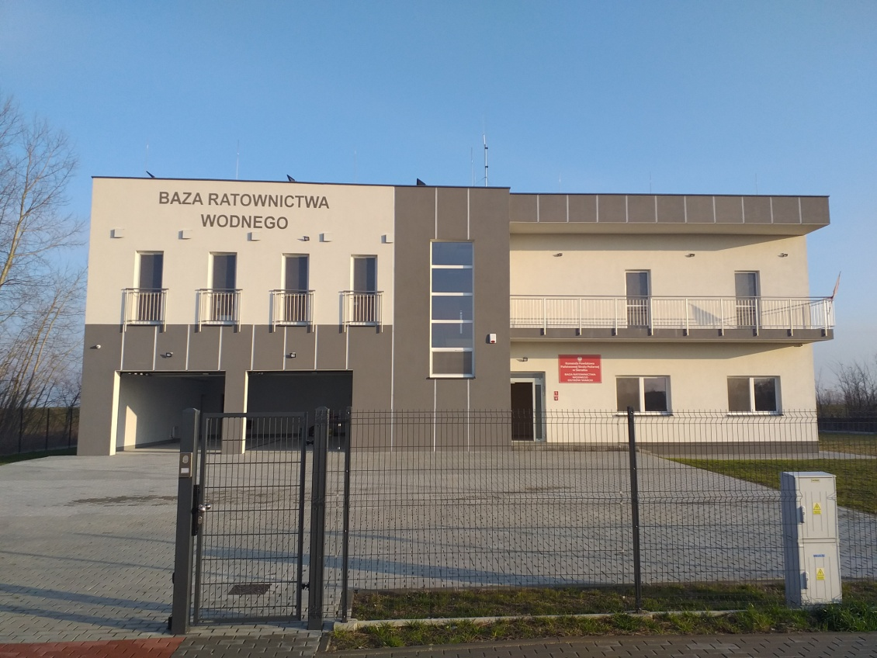
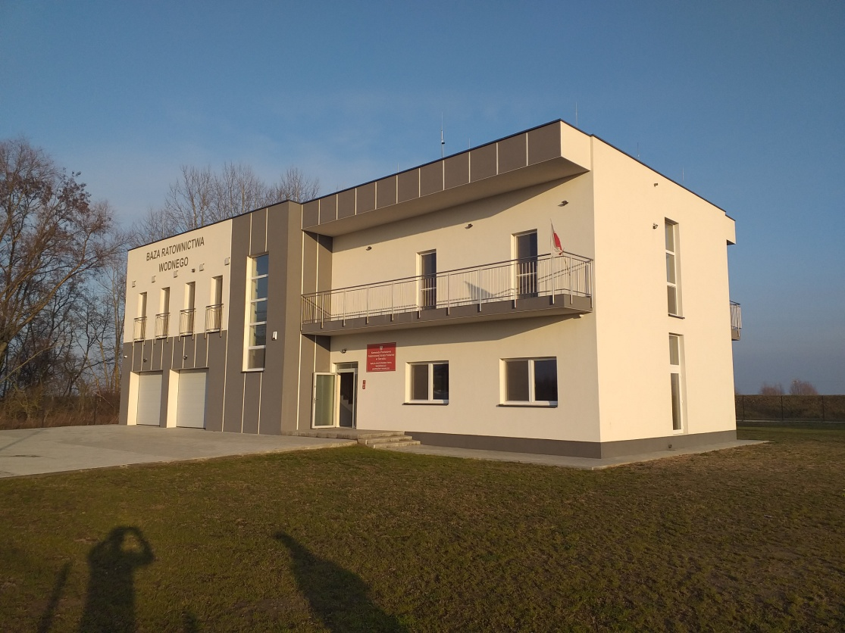

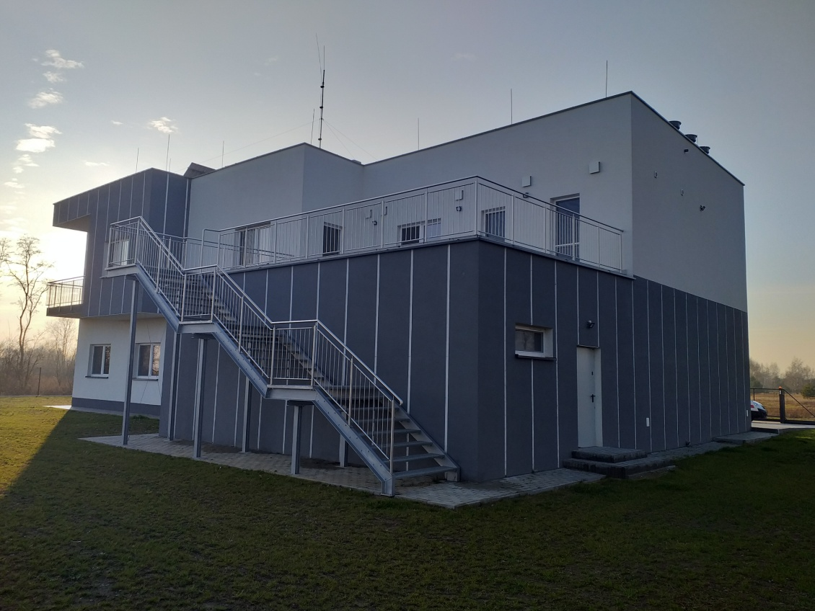
W 2019 roku zakończono etap II budowy Bazy Ratownictwa Wodnego. Prace polegały na: wykonaniu murów parteru i piętra, wykonaniu dachu, stolarki okiennej
i drzwiowej, instalacji wodno – kanalizacyjnej, elektrycznej i komunikacyjnej, wentylacji oraz częściowego wykonania posadzek i tynków wewnętrznych. Koszt wykonania II etapu wyniósł: 1 424779,29 zł, w tym:
Wykonano IV etap budowy Bazy Ratownictwa Wodnego. Prace polegały na: Malowanie powierzchnia wewnętrznych, dostawa gaśnic, dostawa sprzętu p.pożarowego. Koszt wykonana VI etapu wyniósł: 33825,00 zł .
Wykonano V etap budowy Bazy Ratownictwa Wodnego. Prace polegały na: Dostawa i montaż moskitier okiennych. Koszt wykonana V etapu wyniósł: 8600,00 zł .
Wykonano VI etap budowy Bazy Ratownictwa Wodnego. Prace polegały na: Dostawa i montaż mebli. Koszt wykonana VI etapu wyniósł: 58999,41 zł .
Wykonano VII etap budowy Bazy Ratownictwa Wodnego. Prace polegały na: Dostawa pierwszego wyposażenia. Koszt wykonana VII etapu wyniósł: 100122,28 zł.
W 2019 roku w ramach funduszy własnych (KP PSP Sieradz) zakupiono środki ochrony indywidualnej strażaka PSP wg poniższej tabeli:
Wyszczególnienie | Ze środków budżetowych
Podać nazwę, typ | Ilość | Wartość
Ubranie koszarowe | 15 | 3402,12
Ubranie KDS | 5 | 2 719,50
Buty specjalne skórzane | 11 | 5852,05
Buty specjalne gumowe | 4 | 1 690,00
Buty KDS | 2 | 585,43
Buty koszarowe | 8 | 1158,68
Rękawice specjalne | 5 | 950,00
Kominiarka | 4 | 348,00
Koszulka długi rękaw | 178 | 3868,67
Sygnalizator bezruchu | 10 | 6801,90

Ponadto w 2019 Komenda Powiatowa PSP zakupiła
Wyszczególnienie
Podać nazwę, typ | Ilość | Wartość
SLOp Toyota Corolla HYBRID wraz z wyposażeniem środki pozyskane od samorządów powiatu sieradzkiego | 1 | 127 100,00
Ubrania specjalne PSP –środki pozyskane z Programu modernizacji Policji, Straży Granicznej, Państwowej Straży Pożarnej i Służby Ochrony Państwa w latach 2017-2020  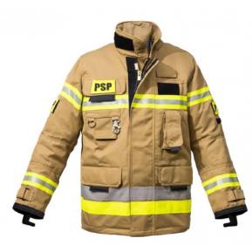  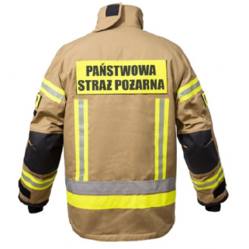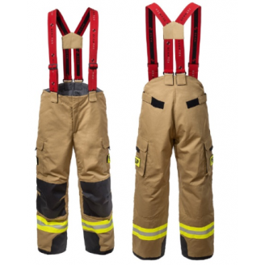 | 15 | 55 811,25
Ubrania specjalne PSP – środki pozyskane z zakładów ubezpieczeniowych za pośrednictwem Komendy Głównej | 6 | 22 800,00
Fantom Brayden Led  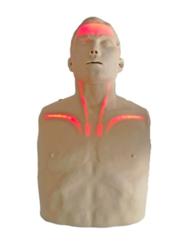 | 1 | 1961,85
Rolki do transportu pojazdów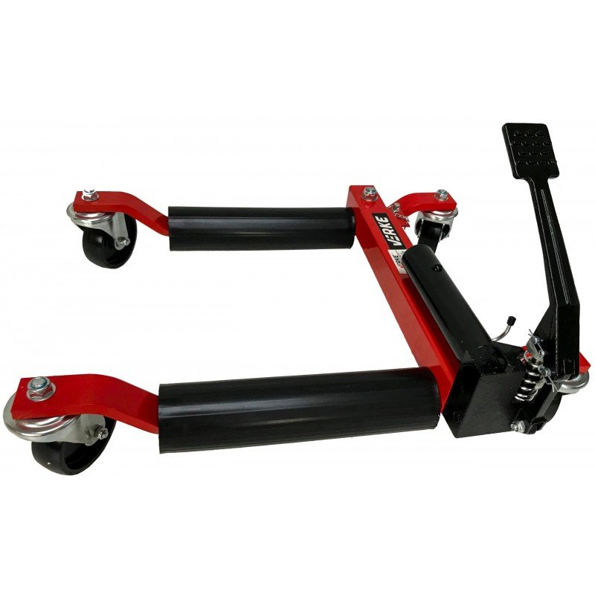 | 4 | 1516
Prądownica ROSEMBAUER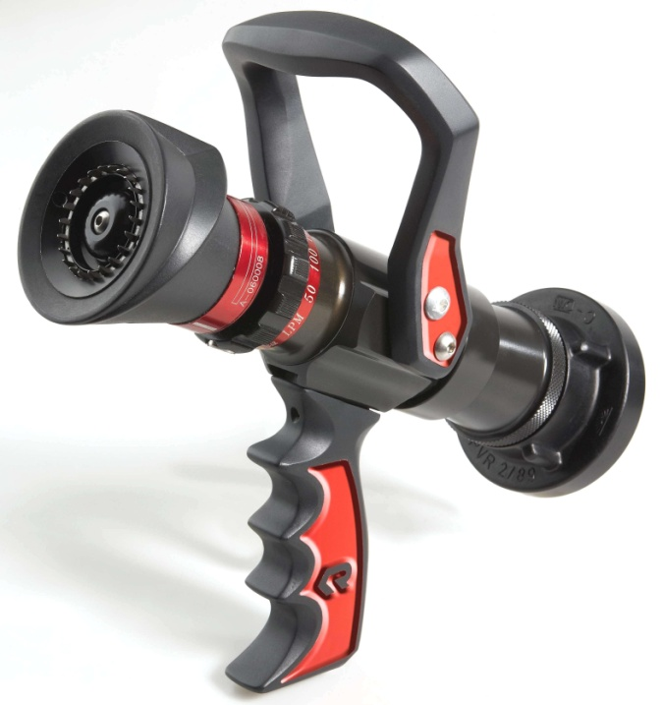 | 2 | 4354,20
Węże tłoczne 42, 52, 75, 110 |  | 18432,35

Wydział dokonał rozdziału i rozliczenia środków przyznanych w ramach dofinansowania KSRG powiatu sieradzkiego. Wszystkie jednostki w pełni wykorzystały przyznaną dotację i dokonały prawidłowego rozliczenia przyznanych środków.
Jednostka | Inwestycyjne | Bieżące | Razem
Biskupice |  | 6 456,00 | 6 456,00
Błaszki |  | 2 778,00 | 2 778,00
Brąszewice |  | 7 778,00 | 7 778,00
Brzeźnio | 200 000,00 | 5 000,00 | 205 000,00
Burzenin |  | 2 778,00 | 2 778,00
Charłupia Mała |  | 12 778,00 | 12 778,00
Cielce |  | 2 778,00 | 2 778,00
Godynice |  | 5 778,00 | 5 778,00
Goszczanów |  | 8 778,00 | 8 778,00
Grabówka |  | 12 778,00 | 12 778,00
Gruszczyce |  | 9 778,00 | 9 778,00
Kliczków Wielki |  | 2 778,00 | 2 778,00
Klonowa |  | 9 778,00 | 9 778,00
Lipicze |  | 2 778,00 | 2 778,00
Proboszczowice |  | 10 778,00 | 10 778,00
Rossoszyca |  | 2 778,00 | 2 778,00
Sieradz |  | 2 778,00 | 2 778,00
Słomków Suchy |  | 2 778,00 | 2 778,00
Stolec |  | 12 778,00 | 12 778,00
Szczawno |  | 2 778,00 | 2 778,00
Uników |  | 2 787,00 | 2 787,00
Warta |  | 4 778,00 | 4 778,00
Włocin |  | 2 778,00 | 2 778,00
Wróblew |  | 2 778,00 | 2 778,00
Zapole | 17 399,00 | 5 000,00 | 22 399,00
Złoczew |  | 2 778,00 | 2 778,00
RAZEM | 217 399,00 | 148 359,00 | 365 758,00

W 2019 roku dokonano również rozdziału środków finansowych budżetu państwa w ramach zadania „Przygotowanie jednostek ochotniczych straży pożarnych do działań ratowniczo-gaśniczych”.

Lp. | Jednostka OSP | Gmina | Kwota dotacji
1 | Ruda | gm. Sieradz | 10 000,00
2 | Chojne | gm. Sieradz | 222 000,00
3 | Kliczków Mały | Brzeźnio | 8 000,00
4 | Zapole | Brzeźnio | 15 000,00
5 | Jeziorsko | Warta | 36 000,00
6 | Nichmirów | Burzenin | 6 000,00
7 | Grabówka | Burzenin | 8 000,00
8 | Oraczew | Wróblew | 6 500,00
9 | Kobierzycko | Wróblew | 15 000,00
10 | Skalmierz | Błaszki | 7 000,00
11 | Zawady | Błaszki | 7 000,00
12 | Łubna Jakusy | Błaszki | 5 200,00
13 | Kalinowa | Błaszki | 5 000,00
14 | Łeszczyn | Złoczew | 7 500,00
15 | Grójec Wielki | Złoczew | 10 800,00
16 | Gawłowice | Goszczanów | 15 000,00
17 | Kaszew | Goszczanów | 6 500,00
18 | Kuźnica Błońska | Klonowa | 8 600,00
19 | Owieczki | Klonowa | 8 000,00
20 | Starce | Brąszewice | 10 000,00
21 | Czartoria | Brąszewice | 8 000,00
22 | Sieradz-Męka | m.Sieradz | 5 000,00
 |  | RAZEM | 430 100,00

W 2019 roku dokonano również rozdziału środków finansowych budżetu państwa w ramach zadania „Dofinansowanie jednostek Ochotniczych Straży Pożarnych”. Wnioski złożyły 134 jednostki OSP z terenu powiatu sieradzkiego, wszystkie jednostki które złożyły wnioski otrzymały dofinansowanie. Łączna kwota dofinansowania dla powiatu sieradzkiego to 759 900,00 zł.

W 2019 roku Komenda Powiatowa PSP w Sieradzu otrzymała:
1) w ramach umowy użyczenia WIL.245.2.2019 z dn. 01.10.2019 r.
- Samochód Dowodzenia i Łączności IVECO Daily 70C18
2) w ramach przesunięcia środka trwałego z KW PSP w Łodzi PT/KW-2/19 z dn. 11.03.2019 r.
- Samochód Lekki Operacyjny Ford Focus rok produkcji 2005
3) w ramach przesunięcia środka trwałego z KW PSP w Łodzi PT/KW-83/19 z dn. 12.07.2019r.
- Samochód Lekki Operacyjny VW Passat B6 rok produkcji 2007
4) na podstawie Uchwały nr 1641/19 Zarządu Województwa Łódzkiego z dnia 20.12.2019 r.
- mienie ruchome przeciwpowodziowe o łącznej wartości 491 701,48 zł ( 119 pozycji).
9.Zadania do realizacji w 2020 roku
- Dokonywanie oceny przestrzegania przepisów przeciwpożarowych
w wybranych obiektach budowlanych.
- Dokonywanie oceny stanu technicznego sieci wodociągowej przeciwpożarowej na terenie powiatu sieradzkiego.
- Prowadzenie czynności kontrolno – rozpoznawczych w wybranych obiektach użyteczności publicznej, produkcyjnych i magazynowych.
- Kontynuowanie kontroli w budynkach mieszkalnych wielorodzinnych,
a w szczególności w budynkach socjalnych oraz starej zabudowy.
- Egzekwowanie zaleceń zawartych w decyzjach administracyjnych zgodnie z upływem terminu ich realizacji.
- Bieżąca współpraca z samorządami w celu poprawy bezpieczeństwa pożarowego w podległych obiektach.
- Bieżące analizowanie zagrożeń występujących na terenie powiatu oraz podejmowanie działań kontrolno - rozpoznawczych w zakresie zagrożeń przemysłowych i chemiczno – drogowych.
- Obsługa bazy ratownictwa wodnego w Ostrowie Warckim.
- Obsługa i rozliczanie szkoleń realizowanych przez WOSz w Łodzi z siedzibą w Sieradzu.
- Realizacja gospodarki transportowej i paliwowej, w tym utrzymanie we właściwym stanie środków transportu i sprzętu silnikowego.
- Prowadzenie działań zmierzających do pozyskania sprzętu ratowniczego.
- Bieżąca konserwacja i modernizacja obiektów Komendy.
- Analizowanie wyposażenia technicznego jednostki ratowniczo-gaśniczej i jednostek wchodzących w skład KSRG.
- Analizowanie wyposażenia strażaków w środki ochrony indywidualnej.
- Obsługa dotacji budżetowej dla jednostek OSP działających w ramach KSRG.
- Obsługa dotacji budżetowej dla jednostek OSP spoza KSRG.
- Przeprowadzanie ćwiczeń szkoleń i testów w komorze dymowej oraz na symulatorach pożarowych, na poligonie pożarniczym dla Komend Powiatowych i Miejskich oraz jednostek OSP z terenu województwa łódzkiego.
- Poprawa warunków zabezpieczenia osobistego ratowników:
- zakup odzieży specjalnej i ochronnej,
- zakup środków czystości,
- zakup sortów mundurowych.
- Pogadanki w zakresie bezpieczeństwa pożarowego dla uczniów szkół wszystkich szczebli na terenie powiatu .
- Kontynuacja popularyzacji akcji „Kręci mnie Bezpieczeństwo”.
- Organizacja ćwiczeń zgrywających podmiotów ratowniczych włączonych do KSRG z terenu powiatu sieradzkiego. Doskonalenie taktyki działań ratowniczych z zakresu ratownictwa medycznego.
- Współpraca z Zarządem Oddziału Powiatowego zw. OSP RP w Sieradzu.
- Współpraca z Kołem Emerytów i Rencistów przy KP PSP w Sieradzu.
- Organizacja „Powiatowego Dnia Strażaka” 2020.
- Prowadzenie polityki kadrowej komendy.

